Liste der neuen Kinder- und Jugendbücher der Bibliothek
BILDERBÜCHER
1.
Ohne mich! (J 1 Por)  Verfasser: Port, Moni, ; Waechter, Philip, --1968-, --KünstlerIn  --art  ISBN: 9783954702480 : ; 3954702487  Veröffentlicht von: Klett Kinderbuch, , 32 ungezählte Seiten  Erscheinungsjahr: 2021  Leseprobe: https://www.kibum-oldenburg.de/documents/year/2021/1737810956/sample/sample_1737810956.pdf  im Online-Katalog:  https://tiflis.bibliothek.goethe.de/cgi-bin/koha/opac-detail.pl?biblionumber=24717 | 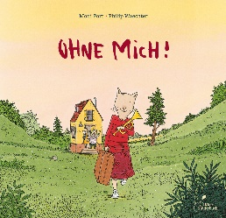

2.
Die Wette (J 1 Dam)  Verfasser: Damm, Antje, ; Moritz-Verlag, --Verlag --pbl  ISBN: 9783895654046 :  Veröffentlicht von: Moritz Verlag, , 28 ungezählte Seiten ; , 25.3  cm x 19.4 cm  Erscheinungsjahr: 2021  Hinweise: Überwiegend Illustrationen (farbig)  Leseprobe: https://www.kibum-oldenburg.de/documents/year/2021/1739071468/sample/sample_1739071468.pdf  Kurzbeschreibung: http://deposit.dnb.de/cgi-bin/dokserv?id=fe5801bf92df41839463cc85a21d7de8&prov=M&dok_var=1&dok_ext=htm  im Online-Katalog:  https://tiflis.bibliothek.goethe.de/cgi-bin/koha/opac-detail.pl?biblionumber=24726 | 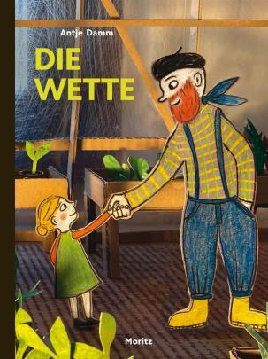

3.
Wir Menschen (J 1 Boe)  Verfasser: Böge, Dieter, ; Mölck-Tassel, Bernd, --1964-,  --KünstlerIn --art ; Verlagshaus Jacoby & Stuart, --Verlag --pbl  ISBN: 9783964280886 : ; 3964280887  Veröffentlicht von: Verlagshaus Jacoby & Stuart, , circa 160  ungezählte Seiten ; , 21 cm x 17 cm  Leseprobe: https://www.kibum-oldenburg.de/documents/year/2021/1742547184/sample/sample_1742547184.pdf  Kurzbeschreibung: http://deposit.dnb.de/cgi-bin/dokserv?id=d76372ede07b493080e68c5a8c693f81&prov=M&dok_var=1&dok_ext=htm  im Online-Katalog:  https://tiflis.bibliothek.goethe.de/cgi-bin/koha/opac-detail.pl?biblionumber=24730 | 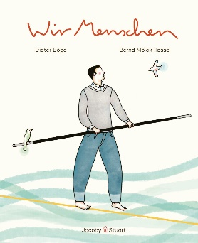

4.
Rosie Rosin, Erfinderin (J 1 Bea)  Verfasser: Beaty, Andrea, ; Roberts, David, --1970-, --KünstlerIn  --art ; Koch, Claudia, --ÜbersetzerIn --trl  ISBN: 9783038761921 :  Veröffentlicht von: Midas Verlag AG, , 32 ungezählte Seiten ;  Erscheinungsjahr: 2021  Leseprobe:  Kurzbeschreibung: http://deposit.dnb.de/cgi-bin/dokserv?id=9527a10ace014425bfeff055f86c37d5&prov=M&dok_var=1&dok_ext=htm  im Online-Katalog:  https://tiflis.bibliothek.goethe.de/cgi-bin/koha/opac-detail.pl?biblionumber=24737 | 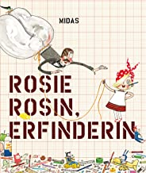

5.
Du, Papa ... ist zehn viel? (J 1 Boh)  Verfasser: Bohlmann, Sabine, ; Dziubak, Emilia, --1982-,  --KünstlerIn --art ; arsEdition, --Verlag --pbl  ISBN: 9783845841144 :  Veröffentlicht von: arsEdition, , 28 ungezählte Seiten ; , 28.8 cm  x 22.1 cm  Erscheinungsjahr: 2021  Leseprobe: https://www.kibum-oldenburg.de/documents/year/2021/1751664716/sample/sample_1751664716.pdf  im Online-Katalog:  https://tiflis.bibliothek.goethe.de/cgi-bin/koha/opac-detail.pl?biblionumber=24738 | 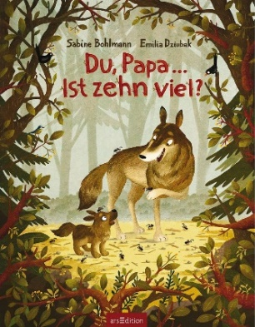

6.
Schwein zieht ein (J 1 Feh)  Verfasser: Fehr, Daniel, ; Jacob, Lihie, --1985-, --KünstlerIn  --art ; Julius Beltz GmbH & Co. KG, --Verlag --pbl  ISBN: 9783407758132 :  Veröffentlicht von: Beltz & Gelberg, , 28 ungezählte Seiten ; , 28  cm x 21.3 cm  Erscheinungsjahr: 2021  Leseprobe: https://www.kibum-oldenburg.de/documents/year/2021/1739070585/sample/sample_1739070585.pdf  Kurzbeschreibung: http://deposit.dnb.de/cgi-bin/dokserv?id=c551c521033947fb936a9b693d9432b5&prov=M&dok_var=1&dok_ext=htm  im Online-Katalog:  https://tiflis.bibliothek.goethe.de/cgi-bin/koha/opac-detail.pl?biblionumber=24739 | 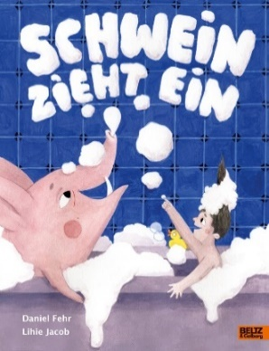

7.
Alles Socke! : das Beste vom kleinen Raben Socke zum 25. Geburtstag (J 1 Moo)  Verfasser: Moost, Nele, ; Rudolph, Annet, --1964-, --IllustratorIn. --ill  ISBN: 9783480236886 :  Veröffentlicht von: Esslinger, , 139 Seiten : , 26 cm, 733 g  Erscheinungsjahr: 2021  Kurzbeschreibung: http://deposit.dnb.de/cgi-bin/dokserv?id=60c36383860a411d90a8854878f93ac9&prov=M&dok_var=1&dok_ext=htm  im Online-Katalog:  https://tiflis.bibliothek.goethe.de/cgi-bin/koha/opac-detail.pl?biblionumber=24741 | 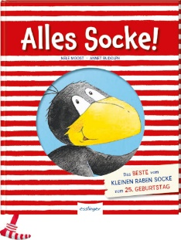

8.
Einhorn, Bär und Nachtigall tanzen auf dem Maskenball : ein (J 1 Ber)  buntes ABC der Maskentiere mit vielen Seiten zum Mitmachen /  Verfasser: Berner, Rotraut Susanne, ; Verlag Antje Kunstmann,  --Verlag --pbl  ISBN: 9783956144516 : ; 3956144511  Veröffentlicht von: Verlag Antje Kunstmann, , 48 ungezählte Seiten, 15 cm x 20 cm  Erscheinungsjahr: 2021  Leseprobe: https://www.kibum-oldenburg.de/documents/year/2021/1743871554/sample/sample_1743871554.pdf  Kurzbeschreibung: http://deposit.dnb.de/cgi-bin/dokserv?id=d1f292c8ac7546ae935ffd7906c0df19&prov=M&dok_var=1&dok_ext=htm im Online-Katalog:  https://tiflis.bibliothek.goethe.de/cgi-bin/koha/opac-detail.pl?biblionumber=24732 | 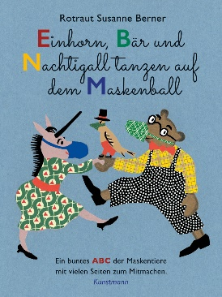

9.
Dulcinea im Zauberwald : ein Märchen (J 1 Koe)  Verfasser: Könnecke, Ole, ;  ISBN: 9783446269514  Veröffentlicht von: Carl Hanser Verlag, , 1 Band (nicht paginiert)  Erscheinungsjahr: 2021  Hinweise: Zahlreiche Illustrationen (farbig) | Deutschlandfunk -  Die besten 7 im Monat Juni 2021  im Online-Katalog:  https://tiflis.bibliothek.goethe.de/cgi-bin/koha/opac-detail.pl?biblionumber=24720 | 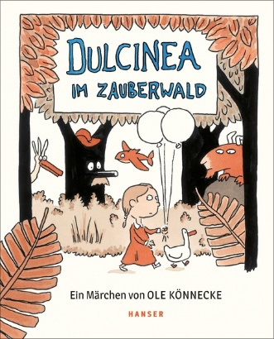

10.
Nella Nixe - ein Geschenk für Gustav Krabbenkeks (J 1 Fin)  Verfasser: Finsterbusch, Monika, ; Berger, Nicola, --VerfasserIn  --aut ; F.-Coppenrath-Verlag --(Münster (Westf)), --Verlag --pbl  ISBN: 9783649637356 :  Veröffentlicht von: Coppenrath, , 28 ungezählte Seiten : , 26 cm,  370 g  Erscheinungsjahr: 2021  Kurzinhalt: http://deposit.dnb.de/cgi-bin/dokserv?id=6ba0d293fa01488598f4e7c2e6837700&prov=M&dok_var=1&dok_ext=htm  im Online-Katalog:  https://tiflis.bibliothek.goethe.de/cgi-bin/koha/opac-detail.pl?biblionumber=24719 | 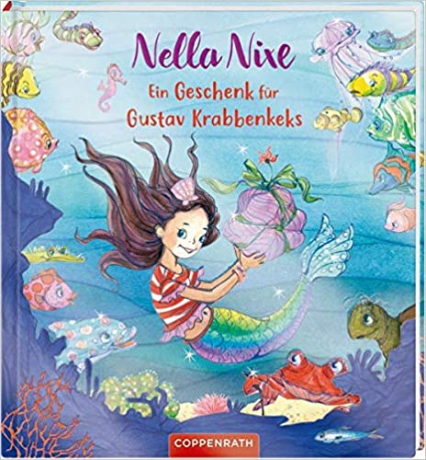

11.
Jeppe unterwegs (J 1 Bau)  Verfasser: Bauer, Jutta, ;  ISBN: 9783948690083 : ; 3948690081  Erscheinungsjahr: 2021  Hinweise: Überwiegend Illustrationen (farbig) | Deutschlandfunk -  Die besten 7 im Monat Juni 2021  Leseprobe: https://www.kibum.de/documents/year/2021/1742533736/sample/sample_1742533736.pdf  Audioversion:  https://www.kibum.de/documents/year/2021/1742533736/video_trailer/video_trailer_1742533736.mp4  im Online-Katalog:  https://tiflis.bibliothek.goethe.de/cgi-bin/koha/opac-detail.pl?biblionumber=24851  Bemerkung:  Auch für den DaF-Unterricht verwendbar (Redewendungen oder Modalverben, Daß-Sätze, Konnektoren wie „ob“, Zeitformen/Imperfekt, trainieren) | 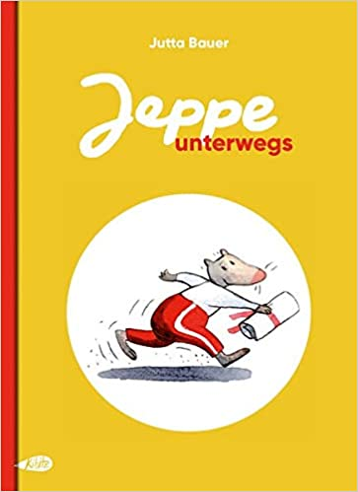

12.
Das ist doch kein Beruf für einen Wolf (J 1 Fel)  Verfasser: Feldmann, Annette, ; Engelke, Mareike, --1979-,  --KünstlerIn --art ; Tulipan Verlag, - ISBN: 9783864294938 :  Veröffentlicht von: Tulipan, , 32 ungezählte Seiten  Erscheinungsjahr: 2020  Hinweise: Überwiegend Illustrationen (farbig)  im Online-Katalog:  https://tiflis.bibliothek.goethe.de/cgi-bin/koha/opac-detail.pl?biblionumber=24852  Bemerkung:  Auch für den DaF-Unterricht verwendbar (Dialoge zum Thema: Berufe, trennbare Verben, Wiedergabe des Gesagten/Periphrasieren, um … zu – Konstruktionen  Konjunktiv II (irrealis), als-Sätze, Konnektoren: wenn, dann; Verben mit lassen) | 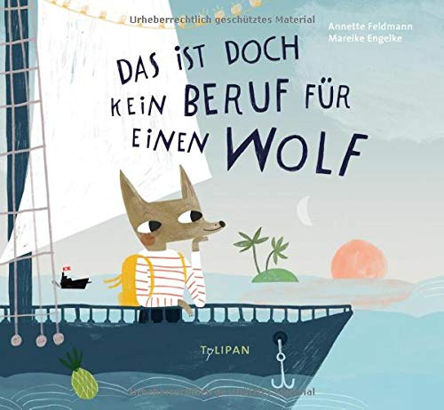

13.
Der Wolf kommt nicht (J 1 Ouy)  Verfasser: Ouyessad, Myriam, ; Badel, Ronan, --1972-, --KünstlerIn  --art ; Kronenberger, Ina, --1965-, --ÜbersetzerIn --trl ;  Gebrüder Gerstenberg, --Verlag --pbl  ISBN: 9783836960212 ; 3836960214  Erscheinungsjahr: 2020  im Online-Katalog:  https://tiflis.bibliothek.goethe.de/cgi-bin/koha/opac-detail.pl?biblionumber=24853  Bemerkung:  Auch für den DaF-Unterricht verwendbar (Präpositionen mit Akk./über, für; Präp. mit Dativ/bei, in, am, als; Fragesätze: Warum----? Daß-Sätze  Verneinung: kann/kann nicht.., um … zu –Konstruktion;  Konjunktiv II, sowie Redewendungen & sich wiederholende Sätze;..  Außerdem ist der Text einfach witzig). | 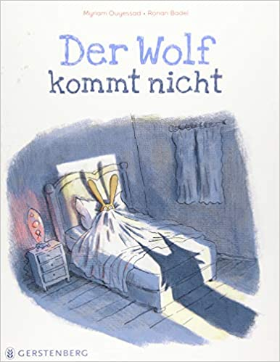

14.
Der PUPU (J 1 Ban)  Verfasser: Bansch, Helga, ; Verlag Jungbrunnen GmbH, --Verlag  --pbl  ISBN: 9783702659516 :  Veröffentlicht von: Jungbrunnen, , 26 ungezählte Seiten ; , 21 cm  x 25.3 cm  Erscheinungsjahr: 2021  Leseprobe:  https://www.kibum-oldenburg.de/documents/year/2021/1741983975/sample/sample_1741983975.pdf  Kurzbeschreibung: http://deposit.dnb.de/cgi-bin/dokserv?id=100354e8136649a2949a1bdb63a407d7&prov=M&dok_var=1&dok_ext=htm  im Online-Katalog:  https://tiflis.bibliothek.goethe.de/cgi-bin/koha/opac-detail.pl?biblionumber=24854  Bemerkung:  Über den Streit und den Frieden.  Auch für den DaF-Unterricht verwendbar (Imperfekt, Redewendungen (sich aus dem Staub machen), Konjunktiv II mit Modalverben/Sie hätten zufrieden sein können) | 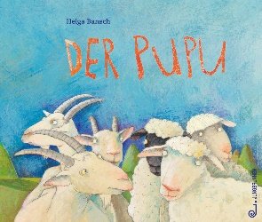

15.
Bis zum blauen Meer und zurück (J 1 Schin)  Verfasser: Schindler, Anna, ; Dageför, Katrin, --1966-,  --KünstlerIn --art ; Edition Pastorplatz.  ISBN: 3943833291 ; 9783943833294  Veröffentlicht von: Edition Pastorplatz, , 26 ungezählte Seiten ; 24 cm x 21 cm, 250 g  Erscheinungsjahr: 2019  Hinweise: Überwiegend Illustrationen (farbig)  im Online-Katalog:  https://tiflis.bibliothek.goethe.de/cgi-bin/koha/opac-detail.pl?biblionumber=24855 | 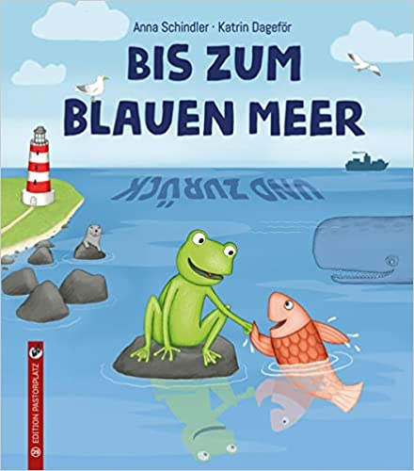

16.
Mein Bruder und ich und die Katze im Wald (J 1 Schub)  Verfasser: Schubiger, Jürg, ; Muggenthaler, Eva, --1971-,  --KünstlerIn --art  ISBN: 9783779506492 : ; 3779506491  Veröffentlicht von: Peter Hammer Verlag, , 24 ungezählte Seiten  Erscheinungsjahr: 2021  Hinweise: Deutschlandfunk - Die besten 7 im Monat April 2021 |  Text aus: Schubiger, Jürg: Als die Welt noch jung war und anderen  Geschichten. - Weinheim: Beltz & Gelberg. - 2011  Leseprobe: https://www.kibum-oldenburg.de/documents/year/2021/1738513114/sample/sample_1738513114.pdf  im Online-Katalog:  https://tiflis.bibliothek.goethe.de/cgi-bin/koha/opac-detail.pl?biblionumber=24856  Bemerkung:  Mit großen Buchstaben (für Erstleser gedacht)  Auch für den DaF-Unterricht verwendbar (Starke u schwache Verben: gelingen, sehen, brauchen, verwandeln, antworten, tun, zeigen, kommen, gehen etc.) | 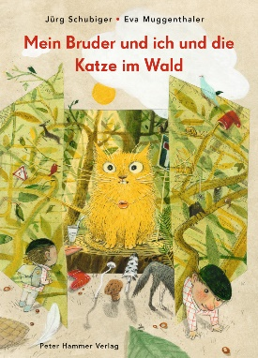

17.
Seepferdchen sind ausverkauft (J 1 Geh)  Verfasser: Gehrmann, Katja, ; Spengler, Constanze, --1971-,  --VerfasserIn --aut ; Moritz-Verlag, --Verlag --pbl  ISBN: 9783895653919 : ; 3895653918  Veröffentlicht von: Moritz Verlag, , 44 ungezählte Seiten ; , 28  cm x 21.2 cm  Erscheinungsjahr: 2020  Überwiegend Illustrationen (farbig)  Leseprobe:  https://www.book2look.com/embed/9783895653919(moritz-verlag.de)&shoplinkNumbers=none  Kurzbeschreibung: http://deposit.dnb.de/cgi-bin/dokserv?id=0eb717ceee2f494a8332a2540e886957&prov=M&dok_var=1&dok_ext=htm  im Online-Katalog:  https://tiflis.bibliothek.goethe.de/cgi-bin/koha/opac-detail.pl?biblionumber=24857  Bemerkung:  Thematisch Über Eltern, die keine Zeit für Kinder haben, über Tiere, Kinderdesaster, witzig dialogenbasiert und sprachlich nicht schwer.  Auch für den DaF-Unterricht verwendbar (Modalverb müssen, Als-Sätze, Redewendungen) | 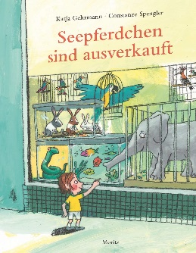

18.
Chick (J 1 Mesch)  Verfasser: Meschenmoser, Sebastian ; ISBN: 9783522459693  Veröffentlicht von: Thienemann , 56 ungezählte Seiten  Erscheinungsjahr: 2021  Hinweise: Überwiegend Illustrationen (farbig)  Deutschlandfunk - Die besten 7 im Monat Juni 2021  Leseprobe:  https://www.kibum-oldenburg.de/documents/year/2021/1738510611/sample/sample_1738510611.pdf  Kurzbeschreibung:  http://deposit.dnb.de/cgi-bin/dokserv?id=9587b8b5d8ed4446afc22ec31fa2b384&prov=M&dok_var=1&dok_ext=htm  im Online-Katalog:  https://tiflis.bibliothek.goethe.de/cgi-bin/koha/opac-detail.pl?biblionumber=24866  Bemerkung:  Auch für den DaF-Unterricht verwendbar (Würde…sein/werfen/bewundern/lernen; dürfte…, wollte..; Vergangenheitsform/Imperfekt, Perfekt) | 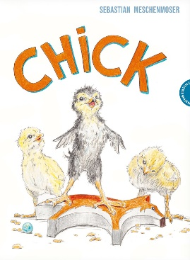

19.
Alles meins! oder 10 Tricks, wie man alles kriegen kann (J 1 Moo)  Verfasser: Moost, Nele, ; Rudolph, Annet, --1964-, --IllustratorIn  ISBN: 9783480236947  Veröffentlicht von: Esslinger, , 24 ungezählte Seiten  Erscheinungsjahr: 2021  Kurzbeschreibung:  http://deposit.dnb.de/cgi-bin/dokserv?id=fdb6b7dbcbf144ea800d2c74f312a03b&prov=M&dok_var=1&dok_ext=htm  im Online-Katalog:  https://tiflis.bibliothek.goethe.de/cgi-bin/koha/opac-detail.pl?biblionumber=24861 | 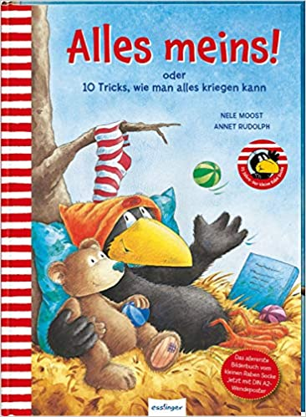

20.
Wenn zwei sich streiten (J 1 Sab)  Verfasser: Sabbag, Britta ; Lange, Igor --1986- --KünstlerIn --art  ISBN: 9783845840499  Veröffentlicht von: arsEdition , 32 ungezählte Seiten  Erscheinungsjahr: 2021  Leseprobe: https://www.kibum-oldenburg.de/documents/year/2021/1735154148/sample/sample_1735154148.pdf  Kurzbeschreibung: http://deposit.dnb.de/cgi-bin/dokserv?id=752b4f2d310948ea8996d5d216bf724c&prov=M&dok_var=1&dok_ext=htm  im Online-Katalog:  https://tiflis.bibliothek.goethe.de/cgi-bin/koha/opac-detail.pl?biblionumber=24867  Bemerkung:  Auch für den DaF-Unterricht verwendbar (Adjektive und die Superlativformen,  Wenn-Sätze, würde, konnte, wollte; Redewendungen im Text und im Tiger- und Löwe-Song im Anschluss). | 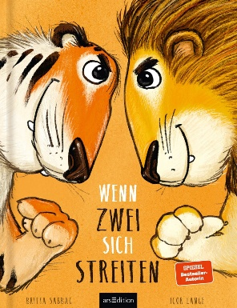
21.
Schlafen wie die Rüben (J 1 Zip)  Verfasser: Zipfel, Dita ; Heinrich, Finn-Ole --1982- --VerfasserIn  ISBN: 9783948722043 ; 3948722048  Veröffentlicht von: Huckepack , 32 ungezählte  Erscheinungsjahr: 2021  Leseprobe: https://www.kibum-oldenburg.de/documents/year/2021/1738499545/sample/sample_1738499545.pdf  im Online-Katalog:  https://tiflis.bibliothek.goethe.de/cgi-bin/koha/opac-detail.pl?biblionumber=24868  Bemerkung:  Inhalte gereimt, das Erzähltempo: schnell, Grafiken – Comics-Artig.  Auch für den DaF-Unterricht verwendbar (Eine Großzahl der Verben (Infinitivformen) – Wortschatztraining; Präpositionen: auf, aus, zu, im, bis, für etc.) | 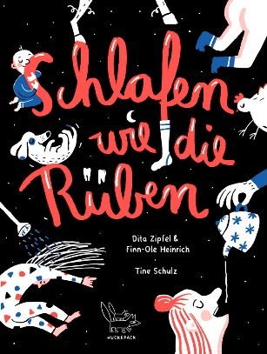

22.
Hundert was du im Leben lernen wirst (J 1 Fal)  Verfasser: Faller, Heike ; Vidali, Valerio --1983- --KünstlerIn  ISBN: 9783036957814  Veröffentlicht von: Kein & Aber  Erscheinungsjahr: 2018  Hinweise: Überwiegend Illustrationen (farbig)  im Online-Katalog:  https://tiflis.bibliothek.goethe.de/cgi-bin/koha/opac-detail.pl?biblionumber=24871  Bemerkung:  Text für Vorlesen oder Selberlesen (für DAF geschätzt ab A2) | 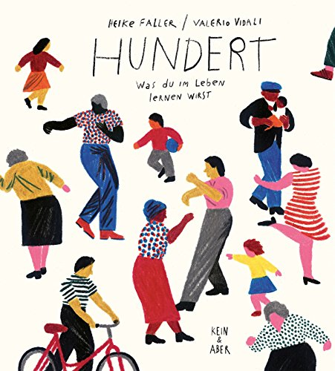

23.
Snorri und der versunkene Schatz (J 1 Eng)  Verfasser: Engler, Michael ; Derenbach, Matthias --IllustratorIn  ISBN: 9783649633228 ; 3649633221  Veröffentlicht von: Coppenrath , 26 ungezählte Seiten  Erscheinungsjahr: 2020  Kurzbeschreibung:  http://deposit.dnb.de/cgi-bin/dokserv?id=590e839fad1740ebac1c448225fb60d8&prov=M&dok_var=1&dok_ext=htm  im Online-Katalog:  https://tiflis.bibliothek.goethe.de/cgi-bin/koha/opac-detail.pl?biblionumber=24872 | 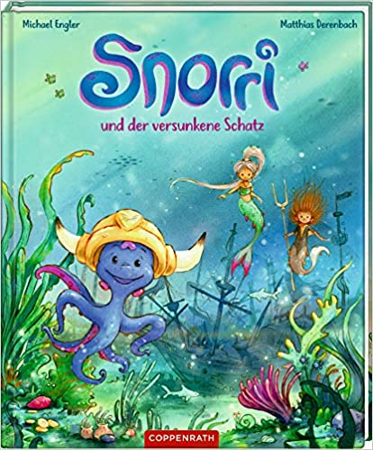

KINDERERZÄHLUNGEN (8-11 Jahre)

24.
Münchhausen : Wunderbare Reisen zu Wasser und zu Lande, Feldzüge (J 3 Mue)  und lustige Abenteuer des Freiherrn von Münchhausen wie er  dieselben bei einer Flasche im Zirkel seiner Freunde selbst zu  erzählen pflegte  Verfasser: Bürger, Gottfried August, ; Harjes, Stefanie, --1967-,  --IllustratorIn --ill ; Reiner, Matthias, --1961-, --VerfasserIn  eines Nachworts --aft ; Insel Verlag Berlin, --Verlag  ISBN: 9783458200444 : ; 3458200444  Erscheinungsjahr: 2021  Inhaltsverzeichnis: https://d-nb.info/121952414X/04 |  Kurzbeschreibung: http://deposit.dnb.de/cgi-bin/dokserv?id=c844c68878984d8a88feed483408aa83&prov=M&dok_var=2&dok_ext=htm  im Online-Katalog:  https://tiflis.bibliothek.goethe.de/cgi-bin/koha/opac-detail.pl?biblionumber=24727 | 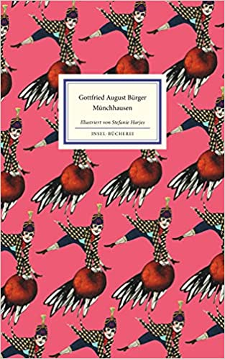

25.
Verschwörung im Dschungel (J 3 Mich)  Verfasser: Michaelis, Antonia, ; Kurzbach, Sonja, --1983-,  --IllustratorIn --ill ; Loewe Verlag GmbH, --Verlag --pbl  ISBN: 9783743208544  Veröffentlicht von: Loewe, , 270 Seiten  Erscheinungsjahr: 2021  Leseprobe:  https://www.kibum-oldenburg.de/documents/year/2021/1741987695/sample/sample_1741987695.pdf  im Online-Katalog:  https://tiflis.bibliothek.goethe.de/cgi-bin/koha/opac-detail.pl?biblionumber=24729 | 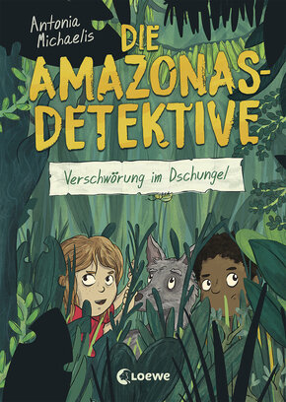

26.
Kiwi, Kalle und das Stadtgeflüster (J 3 Web)

Verfasser: Weber, Susanne, ; Dürr, Julia, --1981-, --IllustratorIn --ill
ISBN: 9783747800348 :
Veröffentlicht von: Hummelburg, , 184 Seiten : , 22 cm, 348 g
Erscheinungsjahr: 2021
Kurzbeschreibung:
http://deposit.dnb.de/cgi-bin/dokserv?id=a48ce2bf35644032b981c37323916bd9&prov=M&dok_var=1&dok_ext=htm
im Online-Katalog:
https://tiflis.bibliothek.goethe.de/cgi-bin/koha/opac-detail.pl?biblionumber=24733

27.
Gefährliche Geburtstagsgrüße (J 3 Hab)

Verfasser: Habschick, Anja, ;
ISBN: 9783737342407 : ; 3737342407
Veröffentlicht von: FISCHER KJB, , 271 Seiten : , 21.5 cm x 14 cm
Erscheinungsjahr: 2021
Leseprobe:
https://www.kibum-oldenburg.de/documents/year/2021/1737312980/sample/sample_1737312980.pdf
Kurzbeschreibung: http://deposit.dnb.de/cgi-bin/dokserv?id=8ad14ed484674343aa165c2105d8e10d&prov=M&dok_var=1&dok_ext=htm
im Online-Katalog:
https://tiflis.bibliothek.goethe.de/cgi-bin/koha/opac-detail.pl?biblionumber=24734

SACHBUCH FÜR KINDER UND JUGENDLICHE
28.
Ich glaube, es hackt! : Leben in Zeiten von Tabubrüchen (J 9 Ber)

Verfasser: Bernardy, Jörg, ; Dierolf, Stephanie, --1976-,
--IllustratorIn --ill ; Julius Beltz GmbH & Co. KG, --Verlag
ISBN: 9783407755902
Veröffentlicht von: JBeltz & Gelberg, , 173 Seiten
Erscheinungsjahr: 2021

Leseprobe: https://www.kibum-oldenburg.de/documents/year/2021/1739070828/sample/sample_1739070828.pdf
Kurzbeschreibung: http://deposit.dnb.de/cgi-bin/dokserv?id=d0c291567ec04b87b586cd8ee5831e7c&prov=M&dok_var=1&dok_ext=htm
im Online-Katalog:
https://tiflis.bibliothek.goethe.de/cgi-bin/koha/opac-detail.pl?biblionumber=24748

29.
Extremismus (J 9 Reu)

Verfasser: Reumschüssel, Anja, ;
ISBN: 9783551317346 : ; 3551317348
Veröffentlicht von: Carlsen Klartext, , 175 Seiten
Erscheinungsjahr: 2018
Inhaltsverzeichnis: http://d-nb.info/1135946280/04
Kurzbeschreibung: http://deposit.dnb.de/cgi-bin/dokserv?id=30d85bbd10384fc6a08d2e5feecc72dc&prov=M&dok_var=1&dok_ext=htm
im Online-Katalog:
https://tiflis.bibliothek.goethe.de/cgi-bin/koha/opac-detail.pl?biblionumber=24711

30.
Die spannende Welt der Viren und Bakterien (J 9 Bre)

Verfasser: Brensing, Karsten, ; Linke, Katrin, --VerfasserIn --aut
Renger, Nikolai, --1982-, --IllustratorIn --ill ; Loewe Verlag
ISBN: 9783743209749 : ; 3743209748
Veröffentlicht von: Loewe, , 186 Seiten : , 28.5 cm x 22 cm
Erscheinungsjahr: 2021
Kurzbeschreibung: https://www.kibum-oldenburg.de/documents/year/2021/1741987814/press_information/press_information_1741987814.pdf
im Online-Katalog:
https://tiflis.bibliothek.goethe.de/cgi-bin/koha/opac-detail.pl?biblionumber=24740

31.
Wie krank ist DAS denn?! : die gruseligsten Krankheiten von (J 9 Mue)
früher und heute

Verfasser: Müller, Birte, ; Pêche, Yannick de la, --IllustratorIn
ISBN: 9783954702503 : ; 3954702509
Veröffentlicht von: Klett Kinderbuch, , 131 Seiten. Erscheinungsjahr: 2021

Leseprobe: https://www.kibum-oldenburg.de/documents/year/2021/1737813580/sample/sample_1737813580.pdf
im Online-Katalog:
https://tiflis.bibliothek.goethe.de/cgi-bin/koha/opac-detail.pl?biblionumber=24721

32.
Hallo Natur : Activity-Karten : 30 tolle Ideen (J 9 Cha)  Verfasser: Claybourne, Anna, ; Chakrabarti, Nina, --1970-,  --IllustratorIn --ill  ISBN: 9783962442002 : ; 3962442006  Erscheinungsjahr: 2021  im Online-Katalog:  https://tiflis.bibliothek.goethe.de/cgi-bin/koha/opac-detail.pl?biblionumber=24728 | 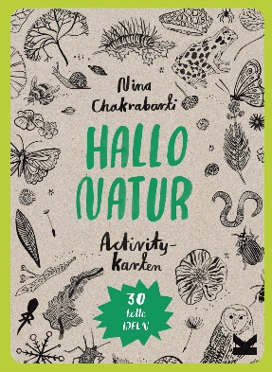

33.
You don't look gay : eine Auseinandersetzung mit homophober (J 9 The)
Diskriminierung

Verfasser: Thesing, Julius, ;
ISBN: 9783959390941 : ; 3959390947
Erscheinungsjahr: 2020

Leseprobe:
https://www.kibum-oldenburg.de/documents/year/2021/1695715071/sample/sample_1695715071.pdf
Kurzinhalt: http://deposit.dnb.de/cgi-bin/dokserv?id=7f69681458724a378396932db40da5db&prov=M&dok_var=1&dok_ext=htm
im Online-Katalog:
https://tiflis.bibliothek.goethe.de/cgi-bin/koha/opac-detail.pl?biblionumber=24722
34.
Was ist was - Natur und Tiere Quiz!? (J 9 Nat)

ISBN: 9783788676230 :
Veröffentlicht von: Tessloff, , 38 Blätter : , 13 cm x 7 cm, 110 g
Erscheinungsjahr: 2020
Hinweise: In Spiralheftung

im Online-Katalog:
https://tiflis.bibliothek.goethe.de/cgi-bin/koha/opac-detail.pl?biblionumber=23715

35.
Was ist was – Tiere Quiz!? (J 9 Tie)  ISBN: 9783788621360 :  Veröffentlicht von: Tessloff, , 35 Seiten : , 12 cm x 7 cm, 86 g  Erscheinungsjahr: 2017  im Online-Katalog:  https://tiflis.bibliothek.goethe.de/cgi-bin/koha/opac-detail.pl?biblionumber=23716 | 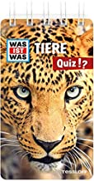

36.
Atlas des Weltalls : Die Geheimnisse des Himmels und der Sterne (J 9 Alb)  Verfasser: Albanese, Lara, ; Rosin, Tommaso Vidus, --IllustratorIn --ill  ISBN: 9783038761907; 3038761907  Veröffentlicht von: Midas Kinderbuch, , 87 Seiten : , 38 cm x 28 cm  Erscheinungsjahr: 2021  Kurzbeschreibung: http://deposit.dnb.de/cgi-bin/dokserv?id=f861476f2c87445eab7ff88e701ff317&prov=M&dok_var=1&dok_ext=htm  im Online-Katalog:  https://tiflis.bibliothek.goethe.de/cgi-bin/koha/opac-detail.pl?biblionumber=24858  Bemerkung:  Wisst ihr, was sahen die Griechen, Chinesen, Südafrikaner oder Navajo auf dem Himmel?  Was wissen wir über die Planeten des Sonnensystems, was sehen die modernen Teleskope und was ist der Krebsnebel, oder die Exosphäre? Wie viel Monde hat Jupiter und warum tragen Astronauten einen Raumanzug? Antworte auf diese Fragen und tolle Himmelkarten sind in diesem Buch zu finden. | 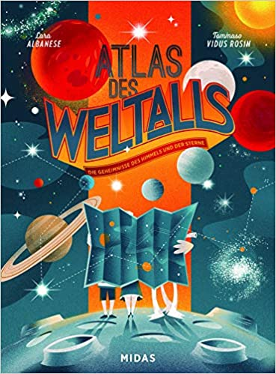

37.
Was wird aus uns? : Nachdenken über die Natur (J 9 Dam)  Verfasser: Damm, Antje, ;  ISBN: 9783895653568 : ; 389565356X  Veröffentlicht von: Moritz Verlag, , 141 Seiten  Erscheinungsjahr: 2018  Kurzbeschreibung:  http://deposit.dnb.de/cgi-bin/dokserv?id=b5cf2de792dd41c3a3e63e63cd20eeec&prov=M&dok_var=1&dok_ext=htm  im Online-Katalog:  https://tiflis.bibliothek.goethe.de/cgi-bin/koha/opac-detail.pl?biblionumber=24731 | 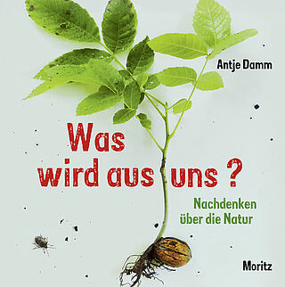
38.
Wo kommt unser Essen her? (J 9 Due)

Verfasser: Dürr, Julia, ; ISBN: 9783407758163
Veröffentlicht von: Beltz & Gelberg, , 32 ungezählte Seiten
Erscheinungsjahr: 2020
Inhaltsverzeichniss: https://d-nb.info/1215915659/04
im Online-Katalog:
https://tiflis.bibliothek.goethe.de/cgi-bin/koha/opac-detail.pl?biblionumber=24859

39.
Fernando Magellan – einmal um die ganze Welt (J 9 Schul)  Verfasser: Schulz-Reiss, Christine, ; Ensikat, Klaus, --1937-,  --IllustratorIn --ill ; Barbara Kindermann-Bieri --(Firma),  ISBN: 9783934029798 ; 3934029795  Veröffentlicht von: Kindermann Verlag, , 35 Seiten  Erscheinungsjahr: 2020  Hinweise: Zahlreiche Illustrationen (farbig), Karten  im Online-Katalog:  https://tiflis.bibliothek.goethe.de/cgi-bin/koha/opac-detail.pl?biblionumber=24860  Bemerkung:  Für DaF f. Jugendliche – ab B1, Textreich, mit Illustrationen von Klaus Ensikat  Wiedergabe der Dialoge,  Text für Kinder  DAF: Ab B1 (Kinder) | 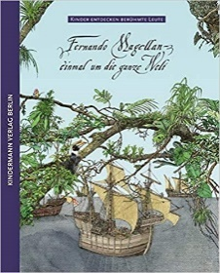

40.
Atlas der Meerjungfrauen : Wasserwesen aus aller Welt (J 9 Cla)  Verfasser: Claybourne, Anna, ; Asiain Lora, Miren, --1988-,  --KünstlerIn --art ; Heilig, Lisa, --ÜbersetzerIn  ISBN: 9783962441159 ; 3962441158  Veröffentlicht von: Laurence King Verlag, , 46 Seiten  Erscheinungsjahr: 2020  Hinweise: Zielgruppe - ab 6  Leseprobe:  https://www.kibum-oldenburg.de/documents/year/2021/1694636453/sample/sample_1694636453.pdf  Inhalt: https://d-nb.info/120748749X/04  im Online-Katalog:  https://tiflis.bibliothek.goethe.de/cgi-bin/koha/opac-detail.pl?biblionumber=24862 | 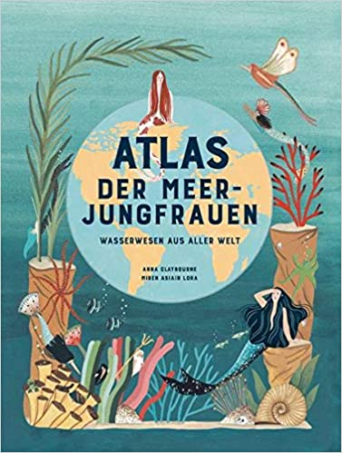

41.
So machst du richtig coole Fotos (J 9 Car)  Verfasser: Carroll, Henry, ; Eschenhagen, Bettina, --ÜbersetzerIn  ISBN: 9783962440626  Veröffentlicht von: Laurence King Verlag, , 64 ungezählte Seiten  Erscheinungsjahr: 2019  Inhalt: https://d-nb.info/1170356362/04  im Online-Katalog:  https://tiflis.bibliothek.goethe.de/cgi-bin/koha/opac-detail.pl?biblionumber=24864 | 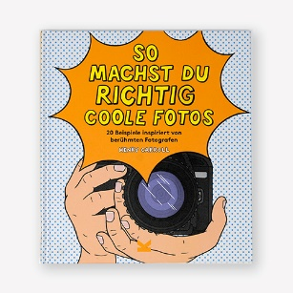

42.
Radieschenmaus und Kuschelgurke Geschichten aus der Gärtnerei (J 9 Pof)

Verfasser: Poferl, Miro --1980- --VerfasserIn --IllustratorIn
ISBN: 9783707452471 ; 3707452476
Veröffentlicht von: Edition Nilpferd , 59 Seiten
Erscheinungsjahr: 2021

Kurzbeschreibung: http://deposit.dnb.de/cgi-bin/dokserv?id=0626950012fb41c58b9f131196ed815f&prov=M&dok_var=1&dok_ext=htm
im Online-Katalog:
https://tiflis.bibliothek.goethe.de/cgi-bin/koha/opac-detail.pl?biblionumber=24869

Bemerkung:
Kleine Sachtexte ab A2 (Wortschatzerweiterung)

49.
Expedition Polarstern dem Klimawandel auf der Spur (J 9 Wei)

Verfasser: Weiss-Tuider, Katharina ; Schneider, Christian --1978-
--IllustratorIn --ill ; cbj --Verlag --pbl
ISBN: 9783570178140
Veröffentlicht von: cbj , 123 Seiten
Erscheinungsjahr: 2021

Kurzbeschreibung:
http://deposit.dnb.de/cgi-bin/dokserv?id=09aa8bc4a6ff471f81ddde53ea04e022&prov=M&dok_var=1&dok_ext=htm
Inhaltsverzeichnis: https://d-nb.info/1204348324/04
im Online-Katalog:
https://tiflis.bibliothek.goethe.de/cgi-bin/koha/opac-detail.pl?biblionumber=24870
Bemerkung:
Jahreszeiten, Klima, Wetter, Polarnacht, Expeditionen, Extreme Lebensräume.
Sachbuch für Jugendliche, geschätzt: ab B2

KUNST für KINDER und JUGENDLICHE
50.
Das große Buch der Collagen : Ausschneiden, collagieren, kleben - (372 Riv)
alles was Spaß macht

Verfasser: Rivans, Maria ;
ISBN: 9783038761983 ; 3038761982
Veröffentlicht von: Midas Collection , 208 Seiten , 31 cm x 23.5 cm
Erscheinungsjahr: 2021
Kurzbeschreibung:
http://deposit.dnb.de/cgi-bin/dokserv?id=184424f82ced48c28f046aaff3bf561f&prov=M&dok_var=1&dok_ext=htm
im Online-Katalog:
https://tiflis.bibliothek.goethe.de/cgi-bin/koha/opac-detail.pl?biblionumber=24865

SPIELE
51.
Kodama : Die Baumgeister (793 Kod)  Verfasser: Solis, Daniel, --VerfasserIn  Veröffentlicht von: Kosmos, , 1 Spiel (6 Stammkarten, 63  Astkarten, 22 Kodamakarten, 9 Kodamakids-Karten, 15  Jahreszeitenkarten, 6 Stammkarten, 1 Startspielerkarte, 1  Anleitung) ; , 18 cm x 13 cm  Erscheinungsjahr: 2017  Hinweise: Spiel für 2 - 5 Spieler ab 8 Jahren  im Online-Katalog:  https://tiflis.bibliothek.goethe.de/cgi-bin/koha/opac-detail.pl?biblionumber=23708 | 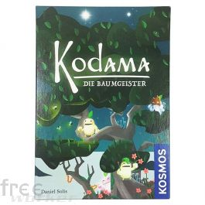

52.
Keep cool : setzen Sie das Klima aufs Spiel ; (793 Kee)  [ein Verhandlungsspiel] = Keep cool - gambling with climate /  Verfasser: Eisenack, Klaus ; Petschel-Held, Gerhard --aut  ISBN:  Veröffentlicht von: Spieltrieb,  1 Spiel (1 Spielplan, 1 "Karbometer", 6 Ländertafeln, 105 Spielsteine in drei Farben,  120 Kohlechips, 49 Spielkarten, 1 Würfel) in Behältnis  Erscheinungsjahr: 2013  Hinweise: Für 3 - 6 Spieler ab 12 Jahren  im Online-Katalog:  https://tiflis.bibliothek.goethe.de/cgi-bin/koha/opac-detail.pl?biblionumber=23779 | 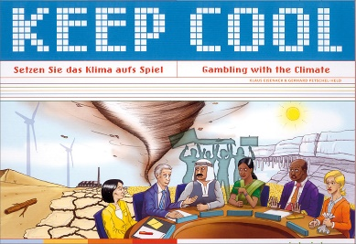

JUGENDROMANE
53.
Falcon Peak - Wächter der Lüfte / (J 4 Wol)

Verfasser: Wolz, Heiko, ; arsEdition, --Verlag
ISBN: 9783845836867 :
Veröffentlicht von: arsEdition, , 261 Seiten
Erscheinungsjahr: 2021

Leseprobe: https://www.kibum-oldenburg.de/documents/year/2021/1735154288/sample/sample_1735154288.pdf
Kurzbeschreibung: http://deposit.dnb.de/cgi-bin/dokserv?id=7bcc4033d66b4c9daadbf1e54499d67e&prov=M&dok_var=1&dok_ext=htm
im Online-Katalog:
https://tiflis.bibliothek.goethe.de/cgi-bin/koha/opac-detail.pl?biblionumber=24747

54.
Krummer Hund : Roman (J 4 Pic)  Verfasser: Pickel, Juliane, ; Julius Beltz GmbH & Co. KG, --Verlag  ISBN: 9783407758750 : ; 3407758758  Veröffentlicht von: Beltz & Gelberg, , 258 Seiten  Erscheinungsjahr: 2021  Hinweise: Peter Härtling Preis, Deutschlandfunk - Die besten 7 im  Monat August 2021  Leseprobe: https://www.kibum-oldenburg.de/documents/year/2021/1739071034/sample/sample_1739071034.pdf  Kurzbeschreibung: http://deposit.dnb.de/cgi-bin/dokserv?id=de775a5e4b2e40f6a9bda02a269d52c7&prov=M&dok_var=1&dok_ext=htm  im Online-Katalog:  https://tiflis.bibliothek.goethe.de/cgi-bin/koha/opac-detail.pl?biblionumber=24723 | 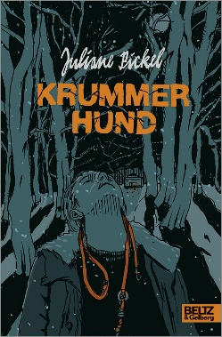

55.
Elefant auf der Brust oder: Warum sich Liebeskummer lohnt (J 4 Zam)

Verfasser: Zamolo, Lucia, ;
ISBN: 9783959390972 : ; 3959390971
Veröffentlicht von: Bohem, , circa 90 ungezählte Seiten
Erscheinungsjahr: 2020
Hinweise: Überwiegend Illustrationen (farbig) | Deutschlandfunk -
Die besten 7 im Monat März 2021
Leseprobe: https://www.kibum.de/documents/year/2021/1737315653/sample/sample_1737315653.pdf
Kurzbeschreibung: http://deposit.dnb.de/cgi-bin/dokserv?id=7268cfcc72a74d57af1120466f1a7ead&prov=M&dok_var=1&dok_ext=htm
im Online-Katalog:
https://tiflis.bibliothek.goethe.de/cgi-bin/koha/opac-detail.pl?biblionumber=24724

56.
Perfect storm (J 4 Rei)

Verfasser: Reinhardt, Dirk, ; Gebrüder Gerstenberg, --Verlag
ISBN: 9783836960991 : ; 3836960990
Veröffentlicht von: Gerstenberg, , 410 Seiten ; , 22 cm x 14 cm
Erscheinungsjahr: 2021
Leseprobe: https://www.kibum-oldenburg.de/documents/year/2021/1736192957/sample/sample_1736192957.pdf
im Online-Katalog:
https://tiflis.bibliothek.goethe.de/cgi-bin/koha/opac-detail.pl?biblionumber=24735

11.
Der Zwillingscode (J 4 Rui)

Verfasser: Ruile, Margit, ; Loewe Verlag GmbH, --Verlag --pbl
ISBN: 9783743203242 : ; 3743203243
Veröffentlicht von: Loewe, , 314 Seiten ; , 21 cm
Erscheinungsjahr: 2021

Leseprobe: https://www.kibum-oldenburg.de/documents/year/2021/1741988896/sample/sample_1741988896.pdf
im Online-Katalog:
https://tiflis.bibliothek.goethe.de/cgi-bin/koha/opac-detail.pl?biblionumber=24736

November 2021

